**EasiNote在高中数学教学中的应用**

永定一中 卢建彬

计算机辅助教学(简称CAI)是以电脑为教学媒体，将设计好的教材呈现在电脑的屏幕上，运用电脑的交谈式或互动式的功能来引导、介绍教材，提供学习者学习的一种教学方式。

目前，不管是中学数学辅助教材所附赠的光盘还是网络上的数学相关知识，都可以发现各式各样的辅助教材，其目的是为了激发学习动机并增强学习兴趣。其中有利用Authorware、VB、PPT、Flash、几何画板等软件设计的辅助教材，各有其优缺点。以VB、PPT、几何画板这些软件来讲，其设计出来的课件互动性虽高，但总有画面不精美，文件占用空间大，声音单调等不足之处。而Authorware、Flash虽然画面精致、生动、活泼，但是文件无法存取，容易被盗用，且大部分课件都不符合我们山区教学特色。下面我介绍一款永定区统一配置安装的触屏操作教学软件——EasiNote(简称EN)。

EN是一款由希沃（seewo）自主研发的集电脑、电子白板、实物投影和大部分教学软件功能于一身的互动式多媒体教学平台。EN的功能并不仅仅局限于辅助教学，从以前的EasiNote 1.0发展到今天的EasiNote v5.1，EN已经由传统观念中的辅助教学软件提升为互动教学软件。具体如下：

1、EN的电子白板功能，为我们减负增效。在无限大的板书面上直接书写且不受屏幕限制，书写内容随时可以进行缩放、拖动、保存和擦除。

2、EN整合功能强大。EN支持各种格式的媒体进行类似文字的操作。还可以对视频进行截屏或者插入图片和文字使课件突显知识点的重难点。

3、EN内置种类繁多的数学教学工具。如量角器、计算器、坐标系等。另有“图形”菜单可画圆、椭圆、五角星、正多边形等各种图形。都可以大大提高课件制作的效率。

4、EN可以与Java、Asp、Authorware、VB、PPT、Flash……等软件制作的课件或资料库整合，开发出形式多样的互动课件。

5、EN云端配备了非常丰富、精准的教学资源库，涵盖了高中数学的每个知识点。只要连网，我们不但可以从资源库下载所需资源，而且还可以上传自己精心准备的资源供大家使用，提高备课效率。

6、EN制作出来的课件文件体积小。EN在教学过程中通过文字的现场书写、图形的插入等与学生互动最终形成一份丰富多彩的课件。因此同样内容的EN课件和其他课件软件制作出来的课件相比，前者体积小很多。

基于以上优点，EN也就成了中学数学教师制作出文件占用空间少；画面精致、生动、活泼；使用强大的动手功能来增加互动教学的灵活性与变化性的多媒体课件的一个重要软件。下面我就结合实例，谈一谈EN在高中教学中的应用。

一、“函数”是整个中学数学中最基本、最重要的概念之一，它是后续整个数学学习的基础。其思想就是用运动和变化的观点分析和研究数学问题。它的概念和思维方法渗透在高中数学的各个部分。同时，函数是以运动变化的观点对现实世界数量关系的一种表现形式。这又决定了它是对学生进行素质教育的重要材料。函数的三种表达方法——列表法、图像法和解析式法之间常常需要对照（如研究函数的单调性、奇偶性、周期性；讨论函数零点或不等式的解的情况、比较互为反函数的两个函数之间的关系等）。为了解决上述的问题，在以往的传统教学中会采用手工绘制的原始办法，但手工绘图往往有太麻烦、不规范、速度慢等弊端。应用EN中学科工具的函数工具画函数图像，可以快速、直观的画出许多函数图像，使得抽象函数变得具体生动，解决上述弊端，大大提高课堂效率，进而起到事半功倍的效果。

大家知道，在讲授函数的图像时，传统的教法是老师要用几个课时在黑板上或幻灯片分别对的不同取值做出若干个具体的图像，最后再“观察”总结归纳出三角函数的一般图像的变化规律和性质。事实上这个所谓的“观察”是老师告诉学生如何如何的结果。没有动态的演示，没有更多的比较、更多的探索。现在用EN展示《的图像》，让学生分别在对应的位置输入的数值，就可以真正观察到函数图像生成的过程及结果。学生间可以很好的“协作”，容许学生对一切想试探的值进行试探，来加深对这一问题的认识。(如图一)

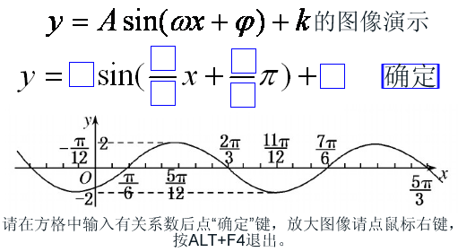

图一

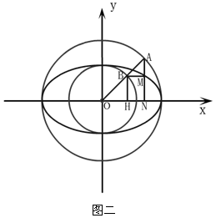二、用EN展示直线、圆、圆锥曲线非常方便。在课件《椭圆的参数方程》中，展现了通过以原点为圆心，分别以a、b（a>b）为半径作两个圆。点B是大圆半径OA与小圆的交点，过点A作AN⊥OX，垂足为N，过点B作BM⊥AN，垂足为M。当半径OA绕点O旋转时点M的轨迹的“活图”。有了这样的动画思维，进而激发学生自己动手用所学的知识证明这一图像事实的兴趣。(如图二)

三、立体几何是在学生已有的平面图形知识的基础上讨论空间图形的性质。从平面图形到空间图形，从平面观念过渡到立体观念，无疑是认识上的一次飞跃。初学立体几何时，平面上绘出的立体图形受其他视角的影响，难于纵观全局，其空间形式具有很大的抽象性。如两条互相垂直的直线不一定画成交角为直角的两条直线；正方体的各个面不能都画成正方形等。这样一来，学生不得不根据歪曲真像的图形去想象真实情况，这便给学生认识立体几何图形增加了困难。而应用EN将图形动起来，就可以使图形中各个元素之间的位置关系和度量关系惟妙惟肖，使学生从各个不同的角度去观察图形。这样，不仅可以帮助学生理解和接受立体几何知识，还可以让学生的想象力和创造力得到充分发挥。

EN对图形的可分解功能为一图多用提供了宽松的环境，可以减少大量的不必要的重复作图。如在教授直线、平面、简单几何这一章节时，我制作了课件《空间图形的直观图之斜二侧画法》，上课时只需要通过控制按钮改变角度、长短变形的方法，观察视角及边的相互转化，分解展示斜二侧画法的各个步骤。通过EN可以将原来黑板或幻灯片上的“死图象”变成一个“活图象”，真正把学生引入数形的世界，让学生能随时重复地参考正确的作图步骤。EN减少了许多不必要的重复劳动，节省了课堂时间，提高了上课时间的利用率，为提高45分钟的授课质量奠定了基础。除此之外，学生在课余时间还可以在电脑上利用此课件自行做练习，使得学生能更熟练并了解斜二侧画法的作图的步骤和技巧。(如图三)

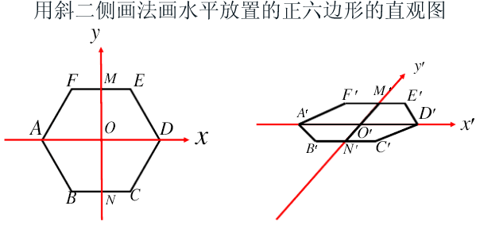

图三

当然EN在实际教学中还有很多功能。比如小工具里有：放大镜、遮幕、聚光灯、实物展台、板中板等等。这些工具要如何使用就不一一介绍了，更多的是需要我们对这个软件的功能进行更进一步的摸索，再结合自己班级的实际情况，才能制作出符合我们学情的课件。

综上所述，使用EN进行高中数学教学，通过师生的互动，让课本知识“动”起来，给学生留下更为深刻的印象，使电脑辅助教学与数学教学结合更加紧密和完整。真正让教师教学时教得方便，学生学习时学得快乐！

（本文在2018年龙岩市“普通高中教学教研开放活动”教师论文评选中荣获二等奖）